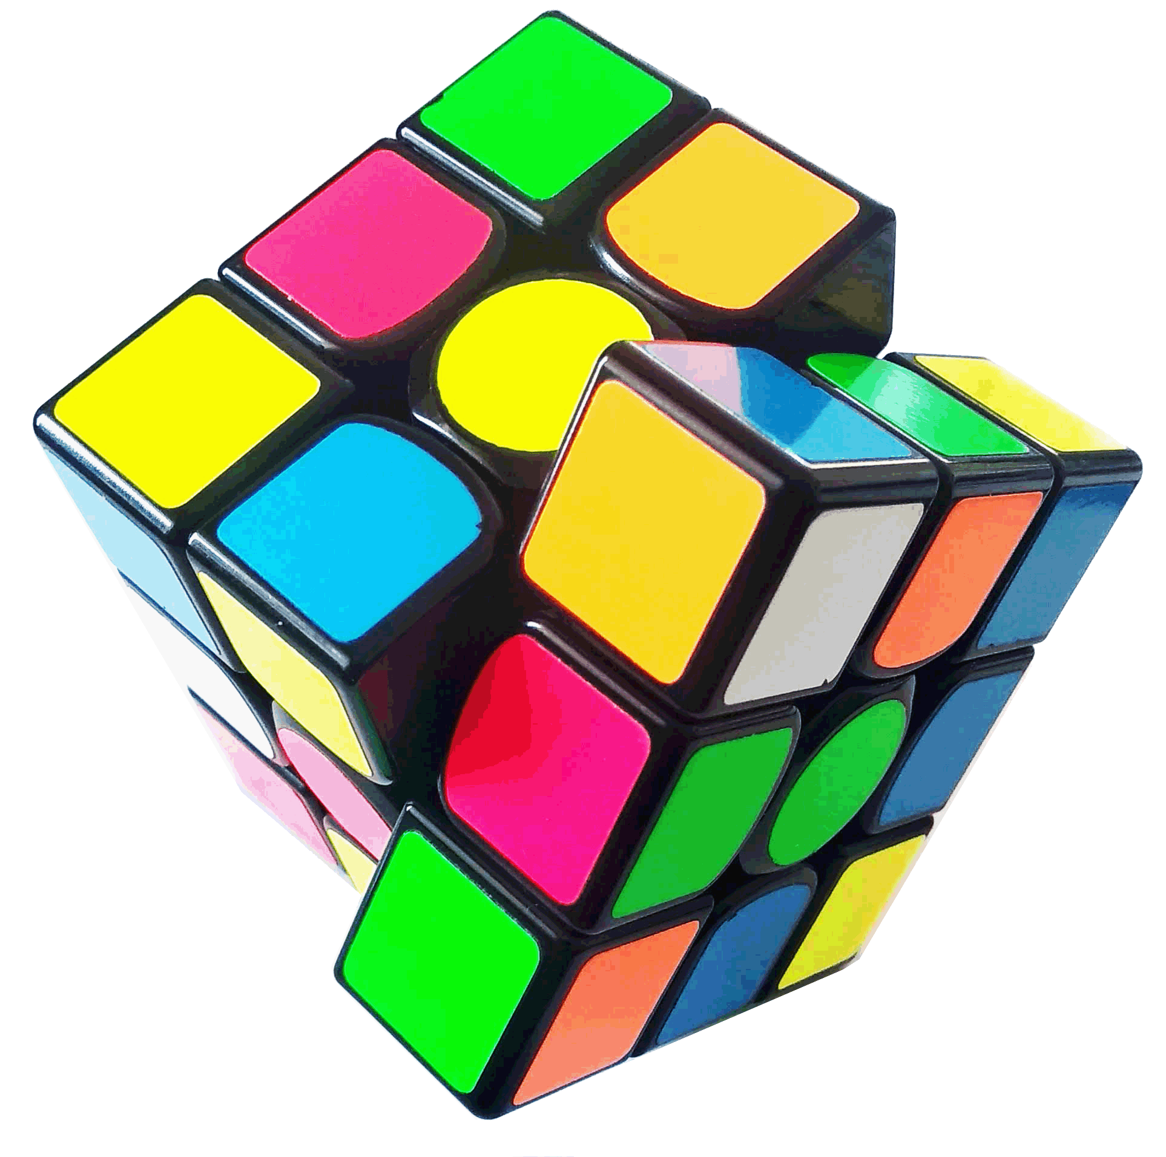
Πρόγραμμα Καλλιέργειας Δεξιοτήτων

Θεματική Ενότητα | 4. Δημιουργώ Καινοτομώ – Δημιουργική Σκέψη και Πρωτοβουλία |  |  | Υποθεματική | Οικονομικός Γραμματισμός
Ονοματεπώνυμα εκπαιδευτικών: |  |  | ΠΑΥΛΙΔΟΥ ΣΟΦΙΑ – ΕΜΠΛΙΟΥΚ ΜΕΜΕΤ ΑΛΗ
ΒΑΘΜΙΔΑ/ΤΑΞΕΙΣ  (που προτείνονται) |  |  | Α΄Ε΄ΣΤ΄
Τίτλος |  |  | ΚΑΤΑΝΑΛΩΝΩ
Συνδέσεις – αναφορές στο ωρολόγιο πρόγραμμα (ελληνόγλωσσο –τουρκόγλωσσο)

Δεξιότητες στόχευσης του εργαστηρίου |  | Ψηφιακή μάθηση 21ου αιώνα (4cs σε ψηφιακό περιβάλλον)

Προσδοκώμενα μαθησιακά αποτελέσματα | Εργαστήριο | Δραστηριότητες – (ενδεικτικές)
Σκοπός: Οι μαθητές/τριες να αναγνωρίσουν τους τρόπους και τις λέξεις-κλειδιά που χρησιμοποιούν οι διαφημίσεις για να επηρεάσουν το καταναλωτικό κοινό. Οι μαθητές / τριες:  1. Διατυπώνουν υποθέσεις ως προς τα χαρακτηριστικά των διαφημίσεων  2. Επιλέγουν διαφημίσεις  3. Αναθεωρούν / εμπλουτίζουν τα βασικά χαρακτηριστικά των διαφημίσεων | ΞΕΚΛΕΙΔΏΝΟΝΤΑΣ ΤΗ ΔΙΑΦΉΜΙΣΗ (α΄)  1 | Συνολική διάρκεια δραστηριοτήτων: 1 Χ 45 λεπτά 1. (ολομέλεια): Συζήτηση στην ολομέλεια της τάξης  2. (ομαδικά): επιλέγουν διαφημίσεις από το διαδίκτυο ή από περιοδικά / εφημερίδες κλπ 3. (ολομέλεια): Συζήτηση στην ολομέλεια της τάξης
. Σκοπός: Οι μαθητές/τριες να αναγνωρίσουν τους τρόπους που χρησιμοποιούν οι διαφημίσεις για να επηρεάσουν το καταναλωτικό κοινό. Οι μαθητές / τριες:  1. Αναλύουν τα χαρακτηριστικά των διαφημίσεων  2. Διαμορφώνουν άποψη ως προς τα βασικά στοιχεία της διαφήμισης που μπορεί να επηρεάσουν έναν καταναλωτή | ΞΕΚΛΕΙΔΏΝΟΝΤΑΣ ΤΗ ΔΙΑΦΉΜΙΣΗ (Β΄)  2 | Συνολική διάρκεια δραστηριοτήτων: 1 Χ 45 λεπτά 1. (ομαδικά): Συμπλήρωση Φύλλου εργασίας 1.  2. (ολομέλεια): Καταγραφή στον πίνακα της τάξης και συζήτηση
Σκοπός: Οι μαθητές/τριες να αναγνωρίσουν τους λόγους που αγοράζουν προϊόντα Οι μαθητές / τριες:  1. διακρίνουν την έννοια των ρημάτων «έχω ανάγκη» - «επιθυμώ»  2. αναλύουν τους λόγους της τοποθέτησης της κάθε κάρτας στην αντίστοιχη ετικέτα  3. αναγνωρίζουν τις ανάγκες και τις επιθυμίες τους | ΑΓΟΡΆΖΩ ΕΠΕΙΔΉ…  3 | Συνολική διάρκεια δραστηριοτήτων: 1 Χ 45 λεπτά 1. (ατομικά): φύλλο εργασίας 3 2. (ολομέλεια): δημιουργία εννοιολογικού χάρτη  3. (ατομικά): συμπλήρωση φύλλου εργασίας 4 και 5
Σκοπός: Οι μαθητές/τριες να χρησιμοποιούν συγκριτικές μεθόδους, προκειμένου να αποφασίσουν για τις αγορές τους. Οι μαθητές / τριες:  1. Αναλύουν ένα πρόβλημα σε επιμέρους μέρη.  2. Αναλύουν τους λόγους επιλογήςαγοράς του προϊόντος από το συγκεκριμένο ηλεκτρονικό κατάστημα.  3. Ταξινομούν τους λόγους επιλογής αγοράς ενός προϊόντος από συγκεκριμένο ηλεκτρονικό κατάστημα. | ΚΑΤΑΝΑΛΏΝΩ ΈΞΥΠΝΑ  4 | Συνολική διάρκεια δραστηριοτήτων: 1 Χ 45 λεπτά 1. (ομαδικά): Φύλλο εργασίας 6. 2. (ολομέλεια): Συζήτηση στην ολομέλεια της τάξης.  3. (ολομέλεια): Συζήτηση στην ολομέλεια της τάξης.
Σκοπός: Οι μαθητές/τριες να κατανοήσουν ότι οι διαδικτυακές αγορές μπορεί να κρύβουν απάτες και να είναι σε θέση να τις εντοπίσουν Οι μαθητές / τριες:  1. Εντοπίζουν στοιχεία σε διαδικτυακούς τόπους τα οποία τους καθιστούν κατά την άποψή τους ασφαλείς για ηλεκτρονικές αγορές.  2. Ανακοινώνουν και αιτιολογούν την άποψή τους στην ολομέλεια της τάξης.  3. Επαληθεύουν τις υποθέσεις τους. | ΑΓΟΡΆΖΩ ΣΤΟ ΔΙΑΔΊΚΤΥΟ…ΜΕ ΠΡΟΣΟΧΉ  5 | Συνολική διάρκεια δραστηριοτήτων: 2 Χ 45 λεπτά 1. (ομαδικά): καταγραφή κοινών στοιχείων σε ένα φύλλο Α4.  2. (ολομέλεια): καταγραφή στον πίνακα ή σε κοινό εννοιολογικό χάρτη.  3. (ολομέλεια / ομαδικά): επίσκεψη ιστοσελίδων ή χρήση υποδειγματκού υλικού.
. Σκοπός του εργαστηρίου: τελική αξιολόγηση του εργαστηρίου. Οι μαθητές / τριες: Δημιουργούν πρωτότυπη διαφήμιση ή /και προϊόν | ΛΑΝΣΆΡΩ ΤΟ ΠΡΟΪΌΝ ΜΟΥ  6 | Συνολική διάρκεια δραστηριοτήτων: 1 Χ 45 λεπτά. 1. (ομαδικά): κολλάζ, ζωγραφική ή χρήση ψηφιακών εργαλείων.
. Σκοπός του εργαστηρίου: τελική αξιολόγηση του εργαστηρίου. Οι μαθητές / τριες: 1. Δημιουργούν πρωτότυπη διαφήμιση ή /και προϊόν (συνέχεια από προηγούμενο εργαστήριο.  2. Συμπληρώνουν τα σχετικά έντυπα αξιολόγησης / ετεροαξιολόγησης. | ΑΞΙΟΛΌΓΗΣΗ  7 | Συνολική διάρκεια δραστηριοτήτων: 1 Χ 45 λεπτά. 1. (ομαδικά): κολλάζ, ζωγραφική ή χρήση ψηφιακών εργαλείων.  2. (ατομικά): έντυπα αξιολόγησης.

Εκπαιδευτικό Υλικό/ Συνδέσεις /Βιβλιογραφία
1ο Εργαστήριο: Ξεκλειδώνοντας τη διαφήμιση (α΄) (Διάρκεια 1 Χ 45΄)

1η δραστηριότητα (ολομέλεια τάξης):
Δημιουργήστε με τους μαθητές σας τον εννοιολογικό χάρτη των βασικών χαρακτηριστικών της διαφήμισης είτε στον πίνακα της τάξης είτε με χρήση online εργαλείου δημιουργίας εννοιολογικών χαρτών π.χ. cmap, bubbl.us, το εργαλείο δημιουργίας εννοιολογικών χαρτών της e-class κλπ. Ενδεικτικά θα μπορούσατε να θέσετε την ακόλουθη ερώτηση: - Ποια είναι τα στοιχεία / βασικά χαρακτηριστικά των διαφημίσεων που βλέπετε στο ίντερνετ, στην τηλεόραση, στον έντυπο τύπο (περιοδικά, εφημερίδες, διαφημιστικά φυλλάδια, αφίσες κλπ) ή ακούτε στο ραδιόφωνο;
2η δραστηριότητα (ομαδικά):
Μοιράστε στους μαθητές σας έντυπο υλικό το οποίο να περιέχει διαφημίσεις (περιοδικά, εφημερίδες, διαφημιστικά φυλλάδια κλπ. Μπορείτε, επίσης, να έχετε ζητήσει μερικές μέρες νωρίτερα από τους μαθητές σας να φέρουν το έντυπο υλικό ή να το έχουν «ανεβάσει» στην e-class π.χ. wiki ή στην e-me ή ζητήστε τους να βρουν στο διαδίκτυο 2-3 διαφημίσεις. Μοιράστε τους, επίσης, μια λευκή σελίδα Α4 και ζητήστε τους να σημειώσουν ποια από τα χαρακτηριστικά που ανέφεραν στον εννοιολογικό χάρτη της 1 ης δραστηριότητας εντοπίζουν σε κάθε διαφήμιση και με ποιο τρόπο περιέχονται σε κάθε μία από τις διαφημίσεις που επέλεξαν π.χ. έντονα χρώματα εικόνας π.χ. κόκκινο, κίτρινο, σλόγκαν: «θα σου μείνει αξέχαστη…» κλπ.
3η δραστηριότητα (ολομέλεια):
Συζητήστε στην ολομέλεια της τάξης τις καταγραφές των μαθητών και αναθεωρήστε τον εννοιολογικό χάρτη, εφόσον κρίνεται απαραίτητο. Αναλύστε τη λέξη διαφήμιση στα συστατικά της και συζητήστε ποιος είναι ο στόχος της διαφήμισης (να τραβάς την προσοχή σε κάτι, να γνωστοποιείς κάτι σε κάποιο, να δίνεις μια πληροφορία για ένα γεγονός/ προϊόν, δη διάδοση μιας είδησης με τη φήμη).

Πρόταση: Ζητήστε από τις ομάδες να κρατήσουν τις διαφημίσεις με τις οποίες εργάστηκαν, καθώς θα τις χρειαστούν στο 2 ο εργαστήριο.

2ο Εργαστήριο: Ξεκλειδώνοντας τη διαφήμιση (β΄) (Διάρκεια 1 Χ 45΄)

1η δραστηριότητα (ομαδικά):
Μοιράστε στις ομάδες των μαθητών το φύλλο εργασίας 1 (βλ. σελ. 16-17) και ζητήστε τους να το συμπληρώσουν για κάθε μία διαφήμιση με την οποία ασχολήθηκαν στο προηγούμενο εργαστήριο.

2η δραστηριότητα (ολομέλεια τάξης):
Αξιοποιώντας τις σημειώσεις στο φύλλο εργασίας 1, η κάθε ομάδα παρουσιάζει στην ολομέλεια της τάξης και γράφει στον πίνακα της τάξης τα στοιχεία εκείνα τα οποία ωθούν ή όχι έναν καταναλωτή να αγοράσει ή να μην αγοράσει ένα προϊόν. Στη συνέχεια συζητήστε όσα σημείωσαν οι ομάδες στον πίνακα και εντοπίστε τα κοινά σημεία, αν υπάρχουν.

Επέκταση δραστηριότητας: Αναφέρετε στους μαθητές τον όρο «έμμεση διαφήμιση», η οποία προβάλλει ένα προϊόν χωρίς, όμως, να φαίνεται ότι το κείμενο, η τηλεοπτική ή ραδιοφωνική εκπομπή, η διαφήμιση, η ταινία, η σειρά στο ίντερνετ αποτελεί πληρωμένη διαφήμιση. Ενδεικτικά προτείνεται να τους αναφέρετε: «Μέχρι τώρα μιλήσαμε για τις άμεσες διαφημίσεις. Υπάρχουν, όμως, και οι έμμεσες διαφημίσεις. Μπορείτε να σκεφτείτε και να εντοπίσετε τη διαφορά τους;». Αν δυσκολεύονται αναφέρετέ τους ενδεικτικά τα ψιλά γράμματα με τον τίτλο «Τοποθέτηση προϊόντος» που εμφανίζονται σε τηλεοπτικές εκπομπές, δελτία ειδήσεων, τηλεοπτικές σειρές. Ένα άλλο παράδειγμα είναι η διαφήμιση ενός βιβλίου ή άλλου προϊόντος σε μια ραδιοφωνική εκπομπή η οποία το δωρίζει στους ακροατές της, η ύπαρξη γνωστών προϊόντων π.χ. αναψυκτικών σε μια τηλεοπτική σειρά π.χ. οι δύο ηθοποιοί κάθονται να πιούν τον καφέ τους σε κούπα που απεικονίζει έναν παπαγάλο, άρα πρόκειται για έμμεση διαφήμιση εταιρείας ελληνικού καφέ. Ζητήστε από τους μαθητές σας να καταγράψουν έμμεσες διαφημίσεις στο φύλλο εργασίας 2 (βλ. σελ.18).

Πρόταση οργάνωσης για την 1 η δραστηριότητας του επόμενου εργαστηρίου (3ο ): Ζητήστε από τους μαθητές να φέρουν στην τάξη 4 φωτογραφίες προϊόντων που έχουν αγοράσει και την ετικέτα τους, την απόδειξη αγοράς ή να θυμούνται, έστω, την τιμή τους. Ακόμα καλύτερα θα ήταν να ανεβάσουν τα προαναφερθέντα σε ένα wiki της eclass ή σε μια κυψέλη της e-me που έχετε ετοιμάσει για το εργαστήριο / πρόγραμμα.

Πρόταση: Τα φύλλα εργασίας μπορούν να μπουν στο portfolio του κάθε μαθητή.
3ο Εργαστήριο: Αγοράζω επειδή… (Διάρκεια 1 Χ 45΄)

1η δραστηριότητα (ατομική):
Για τη δραστηριότητα αυτή θα χρειαστείτε το υλικό που αναφέρεται στο τέλος του 2 ου εργαστηρίου στην παράγραφο: «Πρόταση οργάνωσης για την επόμενη δραστηριότητα του επόμενου εργαστηρίου». Μοιράστε και ζητήστε από τους μαθητές να συμπληρώσουν για κάθε ένα από τα προϊόντα τους το φύλλο εργασίας 3 (βλ. σελ.19-20). Πριν ξεκινήσετε τη δραστηριότητα συζητήστε με τους μαθητές την έννοια των ρημάτων «έχω ανάγκη» και «επιθυμώ». Ποια είναι η διαφορά τους; Ενδεικτικοί ορισμοί που μπορεί να χρησιμοποιηθούν: το ρήμα «έχω ανάγκη» χρησιμοποιείται για αγαθά / αντικείμενα ή υπηρεσίες οι οποίες είναι απαραίτητες και αναγκαίες για την επιβίωσή μας όπως το φαγητό, το νερό, ο ήλιος, τα ρούχα, η εκπαίδευση, η ιατρική περίθαλψη. Το ρήμα «επιθυμώ» χρησιμοποιείται για να αναφερθούμε σε αγαθά/ αντικείμενα τα οποία επιθυμούμε, θα θέλαμε να τα έχουμε αλλά δεν παίζουν καθοριστικό ρόλο στην επιβίωσή μας π.χ. γλυκά. Προτείνεται οι ορισμοί να καταγραφούν και να αναρτηθούν σε εμφανές σημείο της τάξης.
2 η δραστηριότητα (ολομέλεια):
Δημιουργήστε στην ολομέλεια της τάξης τον εννοιολογικό χάρτη των αγορών (είτε στον πίνακα της τάξης είτε χρησιμοποιώντας online εργαλεία δημιουργίας εννοιολογικών χαρτών π.χ. cmap, bubbl.us, το εργαλείο δημιουργίας εννοιολογικών χαρτών της e-class κλπ.. Η κεντρική ιδέα του εννοιολογικού χάρτη μπορεί να είναι «λόγοι αγοράς» και μερικοί από τους κόμβους του: ανάγκες π.χ. λάπτοπ λόγω της εξ αποστάσεως εκπαίδευσης, επιθυμίες π.χ. χόμπι, διασκέδαση, ελεύθερος χρόνος. Συζητήστε με τους μαθητές σας πώς η προσωπικότητα, τα ενδιαφέροντα, η οικονομική επιφάνεια του κάθε ανθρώπου επηρεάζει τις αγορές του.
3η δραστηριότητα (ατομική):
Μοιράζετε σε κάθε μαθητή τα φύλλα εργασίας 4 και 5 (σελ. 21 - 22) και ζητάτε να συμπληρώσουν τις ανάγκες και τις επιθυμίες που έχουν αυτή τη χρονική στιγμή. Στη συνέχεια ο/η κάθε μαθητής/μαθήτρια μπορεί να παρουσιάσει και να αιτιολογήσει τις επιλογές του/της στην ολομέλεια της τάξης.

Πρόταση: Τα φύλλα εργασίας μπορούν να μπουν στο portfolio του κάθε μαθητή.

4ο Εργαστήριο: Αγοράζω έξυπνα… (Διάρκεια 1 Χ 45΄)

1 η δραστηριότητα (ομαδική):
Οι μαθητές χωρισμένοι σε ομάδες αναζητούν το ίδιο προϊόν σε 3 διαφορετικά ηλεκτρονικά καταστήματα προκειμένου να συμπληρώσουν το φύλλο εργασίας 6 (βλ. σελ.23). Ζητήστε από την κάθε ομάδα μαθητών να αξιολογήσει τα στοιχεία που κατέγραψε στον πίνακα, να αποφασίσει από ποιο ηλεκτρονικό κατάστημα θα αγοράσει το προϊόν και για ποιους λόγους επέλεξε το συγκεκριμένο κατάστημα.
2 η δραστηριότητα (ολομέλεια):
Ο / η εκπρόσωπος της κάθε ομάδας παρουσιάζει στην ολομέλεια της τάξης το προϊόν, αναφέρει συνοπτικά τα στοιχεία που βρήκαν και τους λόγους που κατέληξαν να αγοράσουν το προϊόν από το συγκεκριμένο ηλεκτρονικό κατάστημα.
3 η δραστηριότητα (ολομέλεια):
Συζητήστε με τους μαθητές σας τους τα στοιχεία του πίνακα που υπάρχει στο φύλλο εργασίας 6, ώστε να κατανοήσουν ποιο σκοπό επιτελεί κάθε στοιχείο, αν δεν τους έχει γίνει ως τώρα σαφές. Ποια από αυτά κρίνουν ιδιαίτερα σημαντικά για την αγορά ενός προϊόντος και για ποιο λόγο; Ζητήστε τους να τα ταξινομήσουν από το πιο σημαντικό στο λιγότερο σημαντικό. Μπορείτε, αν δεν το έχουν ήδη αναφέρει οι μαθητές σας, να τους δείξετε τον ιστοτόπο skroutz.gr το οποίο προβάλλει τις τιμές ενός προϊόντος από διάφορα ηλεκτρονικά καταστήματα και να τους ωθήσετε να αναζητήσουν το προϊόν τους και εκεί και να συγκρίνουν τις τιμές.

Πρόταση: Τα φύλλα εργασίας μπορούν να μπουν στο portfolio του κάθε μαθητή.

5ο Εργαστήριο: Αγοράζω στο διαδίκτυο με προσοχή (Διάρκεια 1 Χ 45΄)

1η δραστηριότητα (ομαδική).
Ζητήστε από τους μαθητές να επισκεφτούν εκ νέου τα ηλεκτρονικά καταστήματα που είχαν επισκεφτεί στην 1 η δραστηριότητα του 4 ου εργαστηρίου και να παρατηρήσουν και να καταγράψουν σε ένα τετράδιο / φύλλο Α4 ποια είναι χαρακτηριστικά τα οποία έχουν αυτά τα ηλεκτρονικά καταστήματα που τα καθιστούν κατά τη γνώμη τους ασφαλή για ηλεκτρονικές αγορές. Ενημερώστε τους ότι ο /η εκπρόσωπος κάθε ομάδας θα παρουσιάσει και θα αιτιολογήσει τα χαρακτηριστικά αυτά στην ολομέλεια της τάξης.

2 η δραστηριότητα (ολομέλεια):
Ζητήστε από τον εκπρόσωπο της κάθε ομάδας να παρουσιάσει και να αιτιολογήσει τις επιλογές της ομάδας τους ως προς τα χαρακτηριστικά που θεωρούν ότι καθιστούν έναν ιστότοπο ασφαλή για ηλεκτρονικές αγορές. Καταγράψτε τις απαντήσεις της κάθε ομάδας στον πίνακα της τάξης ή σε μορφή εννοιολογικού χάρτη και εντοπίστε τα κοινά σημεία και τις διαφορές.

3η δραστηριότητα (ολομέλεια):.
Επισκεφτείτε την ιστοσελίδα του Cyber Security International Institution “Πώς μπορώ να καταλάβω πότε μια ιστοσελίδα είναι ασφαλής». Σύμφωνα με τον συγκεκριμένο ιστότοπο βασικά χαρακτηριστικά που πρέπει να λαμβάνουμε υπόψη μας είναι: το πιστοποιητικό SSL, το όνομα της σελίδας, η ύπαρξη φυσικής διεύθυνσης και αριθμού τηλεφώνου, η πολιτική επιστροφής, η ύπαρξη πολύ χαμηλών τιμών είναι αρνητικός παράγοντας, η ύπαρξη δήλωσης προστασίας ιδιωτικού απορρήτου. Επισκεφτείτε επίσης τον ιστότοτοπο της Europol όπου μπορείτε να βρείτε στα ελληνικά το αρχείο pdf «Ευκαιρία ή Εξαπάτηση;» (βλ. επίσης σελ.24). Ποια από τα στοιχεία που διαθέτουν οι δύο ιστότοποι εντόπισαν οι μαθητές στα ηλεκτρονικά καταστήματα που επισκέφτηκαν; Χρειάζεται να αναθεωρήσουν όσα είχαν σημειώσει στον πίνακα ή στον εννοιολογικό χάρτη της 2 ης δραστηριότητας;

6 ο Εργαστήριο: Λανσάρω το προϊόν μου (Διάρκεια 2 Χ 45΄)

1 η δραστηριότητα (ομαδικά).
Ζητήστε από τους/τις μαθητές/τριες να εργαστούν ομαδικά και να ετοιμάσουν μια ιστοσελίδα ηλεκτρονικού καταστήματος όπου θα διαφημίζουν το προϊόν τους, συμπεριλαμβάνοντας, παράλληλα, όλες τα χαρακτηριστικά που καθιστούν ένα ηλεκτρονικό κατάστημα ασφαλές. Προτάσεις υλοποίησης της δραστηριότητας: κολλάζ ή/και ζωγραφική, wiki της e-class, canva, pictochart, postermywall.

7 ο Εργαστήριο: Αξιολόγηση (Διάρκεια 3 Χ 45΄)
Συνεχίστε τη δραστηριότητα του προηγούμενου εργαστηρίου, αν δεν έχει ήδη ολοκληρωθεί. Μοιράστε στους μαθητές τα φύλλα εργασίας αυτό-αξιολόγησης και ετερο-αξιολόγησης και ζητήστε τους να τα συμπληρώσουν (βλ. σελ. 25-26). Μην παραλείψετε να συμπληρώσετε για κάθε μαθητή τα έντυπα που θα βρείτε στις σελίδες 27-29

Εκπαιδευτικό Υλικό/ Συνδέσεις/
Το παρόν εργαστήριο συνδέεται με το γνωστικό αντικείμενο της Γλώσσας και συγκεκριμένα με την ενότητα 4 τα Στ΄ τάξης που αφορά στη διατροφή αλλά και με την 15η ενότητα της γλώσσας της Ε΄ τάξης που αφορά στην τηλεόραση. Θα μπορούσε επίσης να συνδεθεί με το γνωστικό αντικείμενο της Κοινωνικής και Πολιτικής Αγωγής της Στ΄ τάξης (2η θεματική ενότητα: Το άτομο και η Πολιτεία, Ενότητα Β΄: Κράτος και Πολίτης, κεφάλαιο 4: Η ενημέρωση του πολίτη) αλλά και με το αντίστοιχο γνωστικό αντικείμενο της Ε΄ τάξης (Ενότητα Β: Έχουμε δικαιώματα και υποχρεώσεις και Ενότητα Δ: Συμμετέχουμε στη λήψη αποφάσεων). Μπορεί, επίσης, να συνδεθεί με το γνωστικό αντικείμενο των ΤΠΕ.

Φορείς και άλλες συνεργασίες που θα εμπλουτίσουν το πρόγραμμά μας
Ζητήστε από έναν διαφημιστή να σας παρουσιάσει τα «μυστικά» του• επαγγέλματός του.

Αξιολόγηση Εργαστηρίου- Συνολική αποτίμηση & αναστοχασμός πάνω στην υλοποίηση - Εκδηλώσεις διάχυσης
Η αξιολόγηση του εργαστηρίου και των μαθητών μπορεί να πραγματοποιηθεί σύμφωνα με τις οδηγίες του 7ου εργαστηρίου. Όσον αφορά στη διάχυση του εργαστηρίου οι μαθητές θα μπορούσαν να παρουσιάσουν τα προϊόντα που ετοίμασαν στην 6η δραστηριότητα στους συμμαθητές τους.

Υποδειγματικό Υλικό – Δειγματικά Φύλλα εργασίας

Εργαστήριο 2: Ξεκλειδώνοντας τη διαφήμιση (β΄): Δραστηριότητα 1: Φύλλο εργασίας 1.

Όλα μετράνε…
Ονόματα μελών ομάδας____________________________________________________________ ________________________________________________________________________________Ημερομηνία:_____________________________________
1.Ποιο προϊόν αφορά η διαφήμιση; _____________________________________________________________________________ _____________________________________________________________________________ 2. 2.Σε ποια ηλικιακή ομάδα απευθύνεται η διαφήμιση; (σημειώστε ένα ν ή Χ) _______________
8-10 χρονών _______________
11-13 χρονών _______________
14-18 χρονών _______________
Ενήλικες

3. Σημειώστε τις πληροφορίες της διαφήμισης, οι οποίες σας βοήθησαν να καταλάβετε το ηλικιακό γκρουπ στο οποίο απευθύνεται. _____________________________________________________________________________ _____________________________________________________________________________ _____________________________________________________________________________
4. Η διαφήμιση αφορά κυρίως αγόρια, κορίτσια ή και τα δύο φύλα; _____________________________________________________________________________

5. Σημειώστε τις πληροφορίες της διαφήμισης, οι οποίες σας βοήθησαν να καταλάβετε το φύλο / τα φύλα στο οποίο / στα οποία απευθύνεται. _____________________________________________________________________________ _____________________________________________________________________________ _____________________________________________________________________________

6. Ποια από τα ακόλουθα βασικά χαρακτηριστικά εντοπίζετε στη διαφήμιση; (κυκλώστε όσα ισχύουν)
•Το όνομα το προϊόντος ή το λογότυπό του (logo)
• Την ύπαρξη διάσημου προσώπου
• Την αναφορά σε πρόσωπα εξουσίας / επιρροής π.χ. γιατροί, πολιτικοί, επιστήμονες,
• εκπαιδευτικοί κλπ. Γενίκευση π.χ. όλοι έχουν αυτό το προϊόν
• Τη σύγκριση με άλλα προϊόντα
• Επίκληση στο συναίσθημα π.χ. θα νιώθεις όμορφα, θα είσαι χαρούμενος /η κλπ

7. Ποια από τα παραπάνω χαρακτηριστικά που σημειώσατε σας έπειθαν να αγοράσετε το προϊόν; _____________________________________________________________________________ _____________________________________________________________________________ _____________________________________________________________________________

8. Ποια από τα παραπάνω χαρακτηριστικά σας προβληματίζουν και μπορεί να σας αποτρέψουν από το να αγοράσετε το προϊόν; _____________________________________________________________________________ _____________________________________________________________________________ _____________________________________________________________________________

Εργαστήριο 2: Ξεκλειδώνοντας τη διαφήμιση (β΄): Επέκταση Δραστηριότητας:
Φύλλο εργασίας 2.

Κρυφές διαφημίσεις…

Όνομα:__________________________________ Ημερομηνία:__________________________

Οδηγία: Στον παρακάτω πίνακα συμπλήρωσε τις κρυφές (έμμεσες διαφημίσεις) που είδες στην τηλεόραση / στο ίντερνετ, σε ένα έντυπο (περιοδικό, εφημερίδα) ή άκουσες στο ραδιόφωνο.

Μέσο | Όνομα προϊόντος
Τηλεόραση
Ίντερνετ
Ραδιόφωνο
Έντυπο

Εργαστήριο 3: Αγοράζω επειδή….: Δραστηριότητα 1: Φύλλο εργασίας 3

Όνομα:______________________ Ημερομηνία:____________________

Οδηγία: Ποιοι λόγοι σε οδήγησαν στην απόφαση να αγοράσεις τα συγκεκριμένα προϊόντα; Βάλε Χ ή ν στη 2η στήλη «Επίλεξε» σε όλους τους λόγους που αιτιολογούν τις αγορά σου και αιτιολόγησέ τους π.χ. το είχα ανάγκη επειδή είχαν σκίσει το προηγούμενο μπουφάν μου.

Προϊόν 1:
Αγόρασα το προϊόν επειδή…. | Βάλε Χ ή ν | Αιτιολόγησε
…το είχα ανάγκη
… το χρειαζόμουν
… το είχαν οι φίλοι /φίλες μου
… μου άρεσε πολύ και δημιούργησα μια ανάγκη…
… χωρίς ιδιαίτερο λόγο. Είχα χρήματα, ήθελα να τα ξοδέψω και το αγόρασα.

Προϊόν 2:
Αγόρασα το προϊόν επειδή…. | Βάλε Χ ή ν | Αιτιολόγησε
…το είχα ανάγκη
… το χρειαζόμουν
… το είχαν οι φίλοι /φίλες μου
… μου άρεσε πολύ και δημιούργησα μια ανάγκη…
… χωρίς ιδιαίτερο λόγο. Είχα χρήματα, ήθελα να τα ξοδέψω και το αγόρασα.

Προϊόν 3:
Αγόρασα το προϊόν επειδή…. | Βάλε Χ ή ν | Αιτιολόγησε
…το είχα ανάγκη
… το χρειαζόμουν
… το είχαν οι φίλοι /φίλες μου
… μου άρεσε πολύ και δημιούργησα μια ανάγκη…
… χωρίς ιδιαίτερο λόγο. Είχα χρήματα, ήθελα να τα ξοδέψω και το αγόρασα.

Προϊόν 4:
Αγόρασα το προϊόν επειδή…. | Βάλε Χ ή ν | Αιτιολόγησε
…το είχα ανάγκη
… το χρειαζόμουν
… το είχαν οι φίλοι /φίλες μου
… μου άρεσε πολύ και δημιούργησα μια ανάγκη…
… χωρίς ιδιαίτερο λόγο. Είχα χρήματα, ήθελα να τα ξοδέψω και το αγόρασα.

Εργαστήριο 3: Αγοράζω επειδή….: Δραστηριότητα 3: Φύλλο εργασίας 4

Όνομα:______________________ Ημερομηνία:____________________
Οδηγία:

Ποιες ανάγκες κρίνεις ότι έχεις αυτή την περίοδο; Κατάγραψέ της .

ΟΙ ΑΝΑΓΚΕΣ ΜΟΥ
1)
2)
3)
4)
5)
6)
7)
8)

Εργαστήριο 3: Αγοράζω επειδή…: Δραστηριότητα 3: Φύλλο εργασίας 5

Όνομα:__________________________ Ημερομηνία: ______

ΟΙ ΕΠΙΘΥΜΙΕΣ ΜΟΥ

1)
2)
3)
4)
5)
6)
7)
8)

Εργαστήριο 4: Αγοράζω έξυπνα…: Δραστηριότητα 1: Φύλλο εργασίας 6

Ονόματα μελών ομάδας:____________________________________________________ Ημερομηνία: _______________________

Αποφασίσατε να αγοράσετε ένα προϊόν π.χ. παπούτσια, ρούχα, παιχνίδι, εξοπλισμό γυμναστκής, ψηφιακή συσκευή (τάμπλετ, κινητό, λάπτοπ) ή ό,τι άλλο θες. Αναζητήστε το προϊόν σε 3 διαφορετικά ηλεκτρονικά καταστήματα και συμπληρώστε τον παρακάτω πίνακα. Από ποιο κατάστημα θα αγοράσετε τελικά το προϊόν;

 | Κατάστημα 1 | Κατάστημα 2 | Κατάστημα 3
Όνομα καταστήματος
Εταιρεία προϊόντος
Τιμή
Χρηματικό ποσό που διαθέτετε από το χαρτζιλίκι σας
Εγγύηση
Πολιτική επιστροφών καταστήματος
Πολιτική επιστροφής χρημάτων καταστήματος
Άλλο στοιχείο που θεωρείτε σημαντικό
Σημειώστε κάποια από τα βασικά χαρακτηριστικά του προϊόντος (θα τα χρησιμοποιήσετε για να το παρουσιάσετε σύντομα στους συμμαθητές σας).

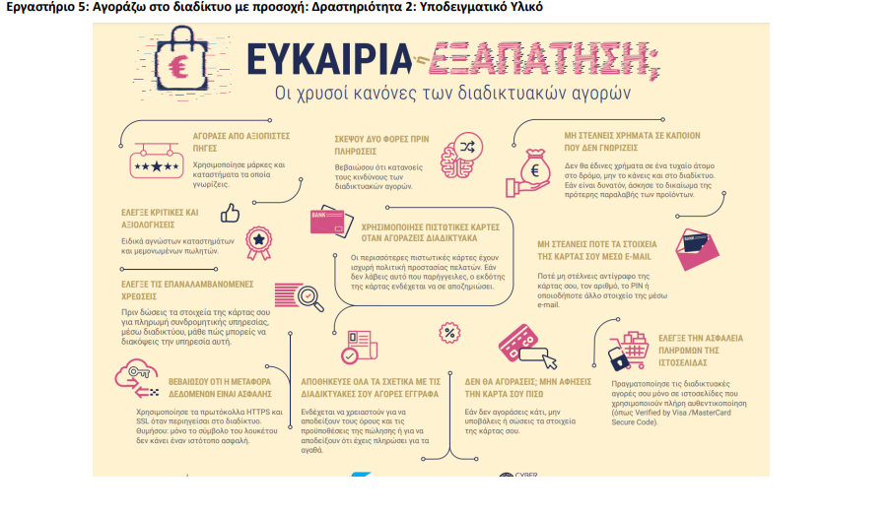

Αυτό – αξιολόγηση

Όνομα__________________________ Ημερομηνία: ______________________

Συμπληρώνεται από τον κάθε μαθητή για τον εαυτό του.

Θέμα εργαστηρίου | 3 (πάρα πολύ) | 2 (αρκετά) | 1 (πολύ)
Κατάλαβα ότι υπάρχουν πολλοί και διαφορετικοί τρόποι / λέξεις -κλειδιά που χρησιμοποιούνται από τις διαφημίσεις για να επηρεάσουν το καταναλωτικό κοινό και μπορώ να αναφέρω κάποιους από αυτούς
Έχω καταλάβει ότι κάποια πράγματα τα έχουμε ανάγκη για να επιβιώσουμε, ενώ άλλα τα επιθυμούμε και μπορώ να τα ξεχωρίζω.
Έχω καταλάβει ότι είναι σημαντικό να αναζητώ το ίδιο προϊόν σε διαφορετικά ηλεκτρονικά καταστήματα και μπορώ να συγκρίνω τις παροχές του κάθε καταστήματος και να αποφασίσω για ποιους λόγους πρέπει να αγοράσω το προϊόν από ένα συγκεκριμένο ηλεκτρονικό κατάστημα και όχι από ένα άλλο.
Έχω κατανοήσει ότι οι διαδικτυακές αγορές μπορεί να κρύβουν απάτες και είμαι σε θέση να τις εντοπίσω.
Σύνολο βαθμών που συγκέντρωσα:

Ετερο- αξιολόγηση

Όνομα: _____________________________ Ημερομηνία:________________________

Συμπληρώνεται από τον μαθητή / τη μαθήτρια για κάθε συμμαθητή/ συμμαθήτρια της ομάδας του.

Βαθμολογία | 4 | 3 | 2 | 1
Συμμετοχή στην ομάδα | Το μέλος της ομάδας μου ήταν διαρκώς συγκεντρωμένο στις δραστηριότητες που έπρεπε να κάνουμε | Το μέλος της ομάδας μου ήταν κάποιες φορές συγκεντρωμένο στις δραστηριότητες που έπρεπε να κάνουμε | Το μέλος της ομάδας μου ήταν λίγες φορές συγκεντρωμένο στις δραστηριότητες που έπρεπε να κάνουμε | Το μέλος της ομάδας μου δεν ήταν ποτέ συγκεντρωμένο στις δραστηριότητες που έπρεπε να κάνουμε και προκαλούσε προβλήματα
Συνεργασία στην ομάδα | Το μέλος της ομάδας μου βοηθούσε πάντα στις εργασίες και πάντα σεβόταν τα υπόλοιπα μέλη. | Το μέλος της ομάδας μου βοηθούσε κάποιες φορές στις εργασίες και σεβόταν συχνά σεβόταν τα υπόλοιπα μέλη. | Το μέλος της ομάδας μου βοηθούσε λίγες φορές στις εργασίες και σεβόταν σπάνια τα υπόλοιπα μέλη. | Το μέλος της ομάδας μου δε βοηθούσε καθόλου στις εργασίες και δε σεβόταν ποτέ τα υπόλοιπα μέλη.
Όνομα μέλους το οποίο αξιολογώ: ________________ Σύνολο πόντων που συγκέντρωσε: ________________

Κλείδα παρατήρησης

Συμπληρώνεται από τον / την εκπαιδευτικό για τον μαθητή / τη μαθήτρια:

Εργαστήριο | Σκοπός | Επίτευξη (ν)
Εργαστήριο 1 και 2: | Αναγνωρίζει ότι οι διαφημίσεις χρησιμοποιούν συγκεκριμένες τεχνικές / λέξεις – κλειδιά για να προσελκύσουν το καταναλωτικό κοινό και μπορεί να αναφέρει μερικούς από αυτούς
Εργαστήριο 3: | Έχω καταλάβει ότι κάποια πράγματα τα έχουμε ανάγκη για να επιβιώσουμε, ενώ άλλα τα επιθυμούμε και μπορώ να τα ξεχωρίζω.
Εργαστήριο 4: | Αναγνωρίζει τη σημασία της σύγκρισης των ηλεκτρονικών καταστημάτων για την αγορά ενός προϊόντος, μπορεί να εντοπίσει τα θετικά και αρνητικά χαρακτηριστικά κάθε ιστότοπου και να αποφασίσει από ποιο ηλεκτορνικό κατάστημα θα κάνει την αγορά του προϊόντος που τον /την ενδιαφέρει.
Εργαστήριο 5: | Έχει κατανοήσει ότι οι διαδικτυακές αγορές μπορεί να κρύβουν απάτες και είναι σε θέση να τις εντοπίσω.
Εργαστήριο 6: | Μπορεί να εφαρμόσει όλα όσα έμαθε σε αυτό το εργαστήριο στη δημιουργία μιας εικονικής ιστοσελίδας στην οποία θα λανσάρει το προϊόν του /της, εφαρμόζοντας, παράλληλα, τις πολιτικές του ασφαλούς ηλεκτρονικού εμπορίου.

